Datum: 15.08.2025 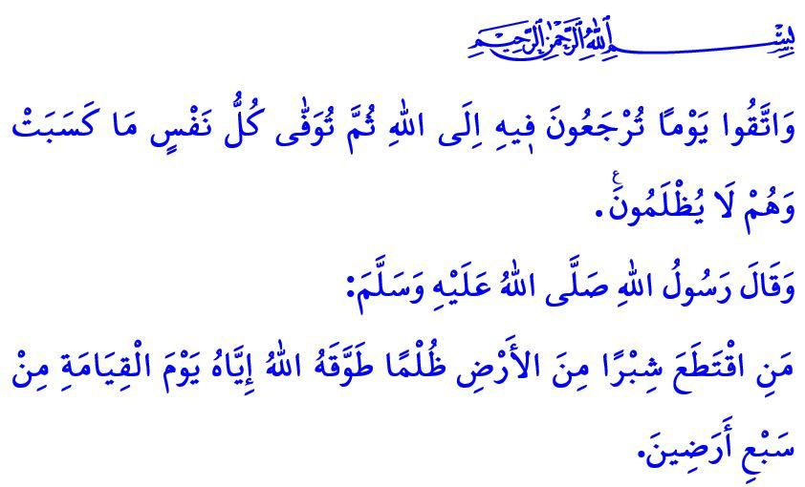
DAS RECHT DES MENSCHEN IST EIN
HEMD AUS FEUER
Verehrte Muslime!
Eines Tages fragte unser Prophet (s.a.s.) seine Gefährten: “Wisst ihr, wer der wahre Verlierer (Müflis) ist?” Die edlen Gefährten antworteten: ‘Das ist jemand, der sein Vermögen und seinen Besitz verloren hat, also bankrott ist.’ Daraufhin sagte der Gesandte Allahs (s.a.s.): “Am Tag des Gerichts kommt jemand mit seinen Gebeten, seinem Fasten und seiner Zakat. Doch während seines Lebens hat er den einen beschimpft, dem anderen Unrecht getan, einem anderen das Vermögen genommen, Blut vergossen, jemanden geschlagen. Als Ausgleich für diese begangenen Ungerechtigkeiten werden seine guten Taten den Geschädigten gegeben. Wenn seine guten Taten aufgebraucht sind, bevor die Abrechnung vollständig ist, werden die Sünden der Geschädigten auf ihn übertragen. Danach wird er ins Höllenfeuer geworfen. Das ist der wahre Verlierer.”
Liebe Gläubige!
Die Wurzel allen Unheils in der Familie, in der Gesellschaft und auf der Welt liegt in der Verletzung der Rechte anderer. Leider werden diese Rechte manchmal aus Gewohnheit, manchmal aus Nachlässigkeit und Unachtsamkeit und manchmal absichtlich verletzt. Der Schutz von Leben, Religion, Besitz, Verstand und Nachkommenschaft gehört zu den wichtigsten Grundprinzipien des Islams. Diese Rechte sind bei Allah heilig und unantastbar. Ihre Verletzung ist eine schwere Schuld, großes Unrecht und eine Verletzung der Rechte anderer.
Werte Muslime!
Die größte Verletzung der Menschenrechte ist es, einem Menschen das Leben zu nehmen. Leider begehen die zionistischen Unterdrücker auch heute noch vor aller Augen diese Menschheitsverbrechen. Die Warnung unseres erhabenen Herrn ist eindeutig: “Wer einen Gläubigen vorsätzlich tötet, dessen Lohn ist die Hölle, in der er ewig bleibt. Allah ist zornig auf ihn, verflucht ihn und bereitet ihm eine gewaltige Strafe.” Unsere Aufgabe ist es, nicht zu schweigen gegenüber dem Unrecht – insbesondere in Gaza – und unsere materielle und geistige Unterstützung für die Unterdrückten zu verstärken.
Wertvolle Glübige!
Ohne gegenseitiges Einverständnis die von Allah festgelegten Erbanteile zu verändern, widerspricht der göttlichen Gerechtigkeit. Es ist also Unrecht, wenn jemand seine Töchter vom Erbe ausschließt, oder wenn Töchter nicht mit dem von Allah bestimmten Anteil zufrieden sind. Grundstücksgrenzen zu verschieben, fremdes Eigentum zu rauben, mit falschen Begründungen das Vermögen anderer zu beanspruchen oder durch falsche Angaben Menschen zu benachteiligen, all das ist, wie ein Hemd aus Feuer anzuziehen. Der Gesandte Allahs (s.a.s.) sagte in einem Hadith: “Niemand soll sich auch nur eine Handbreit Land aneignen, das ihm nicht gehört! Wer es tut, dem wird Allah am Tag der Auferstehung die Erde der sieben Schichten um seinen Hals legen.”
Liebe Muslime!
Vetternwirtschaft zu betreiben, Mitarbeiter ungleich zu behandeln, ist eine Verletzung der Rechte anderer. Wenn ein Arbeitgeber seinem Angestellten den Lohn nicht vollständig und rechtzeitig zahlt, ihm mehr Arbeit aufbürdet, als er leisten kann, oder ihn ohne Sozialversicherung beschäftigt, tut ihm Unrecht an und begeht Sünde. Umgekehrt: Wenn ein Arbeitnehmer das Eigentum des Arbeitgebers beschädigt, Arbeitszeiten nicht einhält oder sich krank meldet, ohne krank zu sein, ist das ebenfalls Unrecht und Sünde.
Ohne Baugrunduntersuchung ein Gebäude zu errichten, Baumaterial zu sparen oder minderwertige Materialien zu verwenden, um Menschen zu täuschen, ist Unrecht. Ebenso ist es Unrecht, ausländischen Gästen oder Heimkehrern aus dem Ausland im Handel höhere Preise zu berechnen, ihre Unkenntnis auszunutzen und sie zu täuschen.
Werte Gläübige!
Egal in welcher Branche: Waren unter Wert einzukaufen und sie überteuert zu verkaufen, in Produkte gesundheitsschädliche Stoffe zu mischen, um die Haltbarkeit zu verlängern, oder abgelaufene Produkte auf den Markt zu bringen, das ist Unrecht und Sünde. Preise durch Hamstern oder Schwarzmarktgeschäfte in die Höhe zu treiben, beim Wiegen oder Messen zu betrügen, oder Mängel an Waren zu verheimlichen, all das ist Unrecht und verboten.
Der Prophet (s.a.s.) sagte: مَنْ غَشَّنَا فَلَيْسَ مِنَّا “Wer uns betrügt, gehört nicht zu uns.” Auch die widerrechtliche Besetzung von Straßen und Gehwegen, die allen gehören, um den eigenen Vorteil zu erzielen, und damit Fußgänger zu behindern, ist Unrecht. Ebenso sind falsche Behauptungen, Verleumdungen und Rufschädigung in sozialen Medien und digitalen Plattformen eine Verletzung der Rechte anderer und Sünde. Einem Muslim geziemt es, sich mit Erlaubtem zu begnügen, das Verbotene zu meiden, niemandes Ehre und Würde anzugreifen und nicht nach dem Besitz anderer zu gieren.
Wertvolle Muslime!
Das Bewusstsein für das Recht des Menschen beginnt in der Familie, wächst mit einer starken Erziehung und festem Glaubensbewusstsein. Vergessen wir nicht: Die Verletzung der Rechte anderer ist eine der schwersten Abrechnungen am Tag des Gerichts. Ohne den Betroffenen um Vergebung zu bitten und seinen materiellen oder seelischen Schaden zu ersetzen, wird es keine Rettung vor der harten Strafe im Jenseits geben.
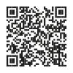
Ich beende meine Hutbe mit der sinngemäßen Übersetzung des 281. Verses der Sure al-Baqara: “Und hütet euch vor einem Tag, an dem ihr alle zu Allah zurückgebracht werdet. Dann wird jedem das, was er erworben hat, vollständig vergolten, und keinem wird Unrecht getan”

Müslim, Birr, 59.
Nisâ, 4/93.
Müslim, Müsâkât, 137.
Müslim, Îmân, 164.
Bakara, 2/281. Generaldirektion für religiöse Angelegenheiten

